慢病部发【2023】001号文 签发人：
2023患教（义诊）活动落地执行方案
各片区及门店：
零售连锁的竞争已经转变为服务的竞争，为提升我司慢病会员的服务质量，增加顾客的体验感，体现我司的专业形象，增加慢病会员粘度，慢病部特制定2023年全年患教计划，具体方案如下：
【活动目标】小规模、多频次、重科普、强疾病，全年患教破千场
【执行门店】公司所有片区及门店
【执行时间】2023年1月1日-12月31日
【具体方案】
- 活动形式：
1、层级规模
层级 | 规模 | 主导部门
中型 | 30人以上 | 片区自主/慢病部
小型 | 10人以上 | 门店自主
小班患教 | 5人以上 | 慢病专员/店长自主
公司/区域/门店 | 厂家三方公司考核要求 | 厂家资源投入
- 活动形式：店内外患教、直播患教、义诊均可；
- 任务分解及考核
1、任务目标：全年患教（义诊）破千场
各片区及门店任务分配见-附表1
2、门店考核：
（1）奖励：
A、完成当月（两月）任务的门店可获得对应积分奖励
规模 | 讲师（分/场次） | 门店店长（分/场次） | 门店员工（分/场次）
30人以上 | 30 | 20 | 15
10人以上 | 20 | 15 | 10
5人以上 | 10 | 8 | 5

注意以下几点：
讲师若为本店店长/员工，积分奖励就高不就低，不予重复奖励；
厂家联合开展，支付讲者费用及邀约奖励的不再积分；
有商品单独奖励政策的场次不再积分；
若门店自行开展小班患教活动时经核实仅开展检测活动，则积分减半；
患教规模最终确认，以门店提供的患教现场照片中体现出人数为依据；
B、门店患教任务完成率与该店当年度金牌店长考评挂钩，总评分占比15%。
- 处罚：
慢病部每月统计实际完成数量，未完成当月（两月）任务指标的门店，按扣店长积分15分/场处罚。（备注：根据门店患教频次核算任务，若门店总场次数100%达成总场次任务进度时可免除处罚）
- 片区考核
- 片区当月患教任务完成情况与片长当月个人绩效挂钩，差1场扣0.5分，上限为4分；
- 当月内完成患教任务的片长奖励1分。
（3）患教考核慢病部每两月通报考核一次，全年通报6次。
- 执行细则：
1、患教（义诊）活动申请与总结
各片区每月23日前填报次月患教活动安排表，慢病部24日统计申请表，并根据相应规模匹配资源；患教活动结束后当天填报当次患教活动总结表。填报形式：钉钉→工作台→OA审批→慢病部相关→患教活动申请/总结
注：每一场患教均需提交患教活动总结及照片，相关的统计考核均以此为准；
临时开展的小班患教可不做申请，但需提交总结，以备考核统计。
2、患教（义诊）活动执行流程见附表2
附：进程时间安排（适用于大、中型）表、调查问卷（番茄表单）。
活动前期准备、活动中执行与分工、活动后总结与回访表。
3、患教讲师
- 门店自主开展的患教活动，由门店自主在患教讲师团中做双向选择；
若无讲师接受可由门店店长、执业药师或三年以上老员工开展；
（患教讲师团名单见附表2）
- 厂家资源开展的患教活动，讲师由厂家邀请；
- 患教主题
- 公司准备了30个患教主题库（见附表：患教主题表），门店自主开展活动主题由门店在主题库中筛选；如有其它的内容可交慢病部审核后开展；
- 厂家资源开展的患教活动主题由门店与厂家共同确认；
- 相关物料
海报、横幅、投影仪、幕布各片区统一分配，由片长负责调配，具体明细见附表2；
物料均由门店自行保管，如遗失或损坏，自行赔付；
桌椅由门店自备。
- 注意事项
- 每月（两月）患教活动执行情况，慢病部将根据各门店钉钉中填写的患教活动总结表作统计，进行通报考核；
1月和2月若门店有开展患教一场，则免除处罚；
- 各店首次开展患教活动由慢病部分别带教。
带教分配：
城郊一片 周红蓉 电话：13438365024
都江堰片 李紫雯 电话：15928070346
崇州片区 李紫雯 电话：15928070346
旗舰片区 谢琴 电话：13558826525
西门一片 魏秀芳 电话：18280422504
西门二片 李紫雯 电话：15928070346
城中片区 曾凤 电话：15228976871
东南片区 陈柳 电话：13541244796
新津片区 周红蓉 电话：13438365024
3、横幅、海报：

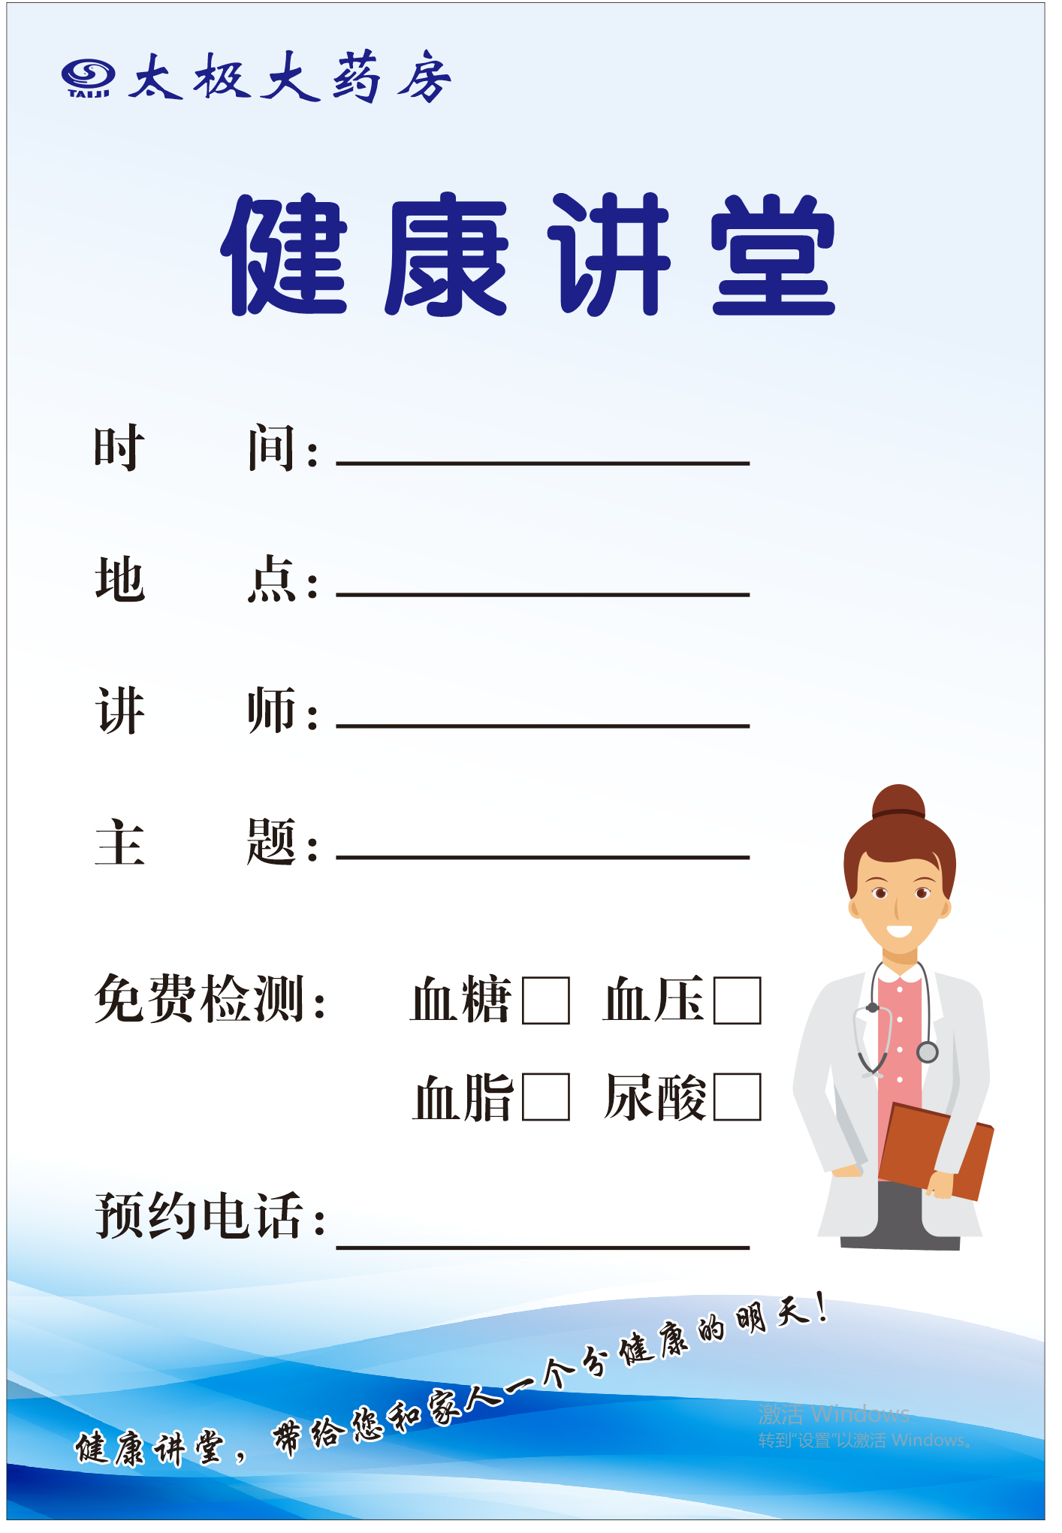

4、签到表、义诊检测记录表（见附表2）请门店患教前提前打印，以备用。

主题词： 全员 患教 考核 通知
四川太极大药房连锁有限公司 2023年1月30日印发
打印：李紫雯 核对：陈柳 （共印1份）

